23 ans Le Penthonium

Suite à la Révolution de mai 68, les examens sont reportés en septembre.
Je suis inquiet car j’ai passé l’été en bateau, explorant la cote de Brest à La Rochelle.
Ce que j’arrive à retenir en cours par simple écoute est évaporé.
Ne sachant pas apprendre par cœur sur des cours ou sur des livres, j’implore l’aide de mes chères amies.
Mais, en quelques jours, c’est difficile de combler les lacunes et encore plus les gouffres d’ignorance.
A l’oral, je me présente devant la terreur de la Fac : Le prof de Pharmacie Chimique qui peut recaler n’importe qui selon son bon vouloir.
Il m’appelle. Je tire un papier au hasard. Je lis « le Penthonium »
D’un air narquois: -Monsieur Tricoire, belle question !
Je vais m’asseoir pour préparer, mais le problème, c’est que je n’ai jamais entendu parler du Penthonium.
Il va falloir jouer serré. J’ai un bon atout, car je suis au bureau des élèves et dès la rentrée, grâce à Mai 1968, les décisions importantes vont être prises non plus par les Profs seuls, mais en concertation avec les représentants des élèves.
Le Prof le sait et s’en inquiète.
Quitte ou double, j’y vais donc Franco et je l’interroge :
-Est-t’il vraiment important de connaître le Penthonium pour exercer en Pharmacie d’officine ?
Il m’explique brièvement le sujet et se met à discuter avec moi de l’avenir de la pharmacie.
Nous parlons de l’organisation des cours à la rentrée et de la Co-Gestion, une des grandes nouveautés obtenues par les luttes étudiantes.
-Je vous mets la moyenne. A bientôt, Monsieur Tricoire.
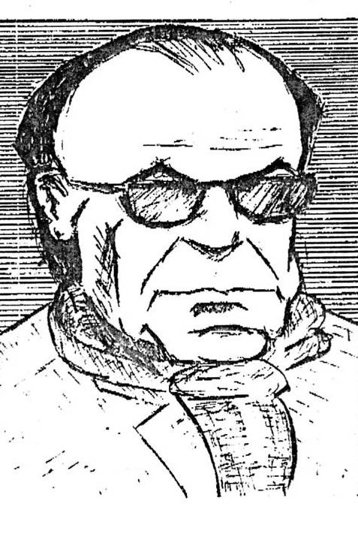
Tricotin est reçu en quatrième année et court vite embrasser les filles qui ont participé à son succès.

© tricotin.net/Histoires 02/09/07 2320

